目录
1 概述 2
1.1 软件概述 2
1.2 系统组成 2
2 运行环境规定 3
2.1 运行方案和场景 3
2.2 硬件环境 3
2.2.1 宿主计算机 3
2.2.2 中断设置 4
2.2.3 存储器 4
2.3 支持软件环境 4
2.3.1 编程语言 4
2.3.2 编译调试工具 4
2.4 接口 5
2.4.1 与其他软件接口 5
2.4.2 硬件接口 5
3 软件详细需求 6
3.1 功能分解 6
3.2 功能需求 7
3.2.1 客户端生命周期与同步驱动 7
3.2.2 连接和会话管理 10
3.2.3 发布接收与服务质量 14
3.2.4 订阅和取消订阅 21
3.2.5 发送重传与保活 22
3.2.6 报文编解码与校验 27
3.2.7 缓冲和报文标识管理 30
3.2.8 平台与传输适配 33
3.2.9 配套应用与平台配置 36
3.3 性能需求 38
3.3.1 精度需求 38
3.3.2 空间需求 38
3.3.3 时间需求 39
3.4 可靠性和安全性需求 39
附录1 数据字典 40
附录2 软件IP 41
附录2.1 通用IP 41
附录2.2 领域专用IP 42

MQTTC通信库需求规格说明书
V1.0 正式版 修订日期 2026年10月19日

1 概述

1.1 软件概述
MQTT C 为 MQTT 3.1.1 客户端通信库，提供连接、发布、订阅、确认、保活、重传及应用重连交接。库处理协议与字节流，应用提供传输连接、缓存、调用节拍、业务载荷和回调。
本说明书主要规定 POSIX 平台和公共协议行为。Windows、TLS、自定义平台及配套应用仅在对应配置下适用，不视为同时启用。
功能需求统一采用需求标识、功能描述、调用条件、输入、输出、处理六字段。请求入队、传输完成、协议确认与应用交付分别处理。

1.2 系统组成
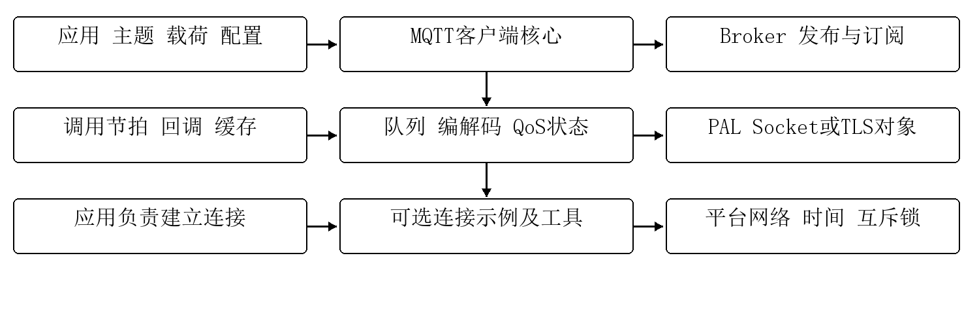
图1.2-1 运行边界及系统组成
系统由应用、客户端、平台适配和远端 Broker 组成。客户端不创建后台任务；连接建立、身份策略、主题权限和持久化由集成应用配置。

2 运行环境规定

2.1 运行方案和场景
普通调用依次完成应用传输连接、客户端初始化、CONNECT 入队，再周期推进同步和业务请求。自动重连由应用回调建立新连接、重新关联客户端、排入 CONNECT 并恢复所需订阅。
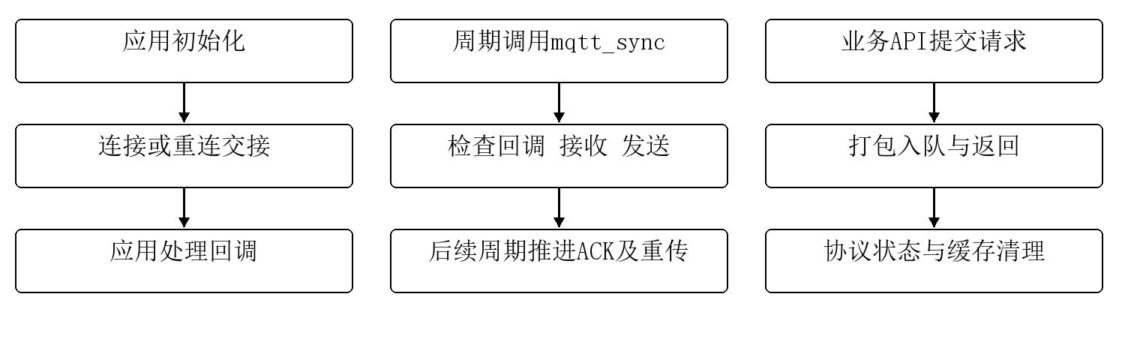
图2.1-1 调用与运行推进 各列独立
表2.1-1 执行主体与时序
主体 | 触发 | 行为与限制
库核心 | 调用者执行mqtt_sync | 先错误恢复、检查、接收，再发送；无独立线程
业务API | 应用发布订阅等请求 | 入队不代表发送或确认完成
示例刷新线程 | 每轮同步后usleep 100000 μs | 约100 ms睡眠，不是库固定调度周期
发布回调 | 接收PUBLISH | 持锁执行，缓存视图随处理被复用
重连回调 | 初始重连或错误状态 | 应用负责关闭和新建连接及恢复订阅

2.2 硬件环境

2.2.1 宿主计算机
库不依赖固定 CPU、板卡、主频或引脚。宿主平台提供整数与长度类型、内存操作、网络字节序、秒时钟、互斥和传输接口。

2.2.2 中断设置
库不安装中断向量、硬定时器或 RTOS 任务。网络事件经宿主交接到应用，同步调用负责实际协议推进。

2.2.3 存储器
表2.2-1 内存和持久化边界
对象 | 规则 | 限制
客户端结构 | 由应用分配并保持有效 | 包含锁、句柄、状态、队列和回调
发送缓存 | 报文字节与队列描述共用一块内存 | 默认无自动扩容；描述大小取决于ABI
接收缓存 | 必须容纳最大预期完整报文 | 分片累积，整帧后交付，非大载荷流式回调
示例缓存 | 2048字节发送、1024字节接收 | 仅简单示例值，不是库最小或最大保证
持久数据 | 核心没有会话文件或持久队列 | 重连和掉电不能推定恢复在途状态
TLS与示例 | 可有外部库及示例动态分配 | 核心无显式malloc不代表整程序无堆

2.3 支持软件环境

2.3.1 编程语言
公共接口采用 C 并提供 C++ 链接声明；平台适配与外部 TLS 库按宿主接口匹配。

2.3.2 编译调试工具
开发维护环境需提供匹配平台的 C 工具链及 socket、线程或 TLS 依赖；平台适配与业务应用分别配置。

2.4 接口

2.4.1 与其他软件接口
表2.4-1 软件及传输接口
编号 | 接口 | 内容与约定
IF01 | 客户端API | init connect publish subscribe unsubscribe ping disconnect reconnect sync
IF02 | Broker字节流 | MQTT3.1.1帧；有序双向传输由PAL提供
IF03 | PAL | 句柄、网络序、秒时钟、锁、sendall与recvall
IF04 | 应用回调 | publish、inspector、reconnect及应用状态指针
IF05 | 低层接口 | 固定头、各报文编码解析、队列及PID辅助
IF06 | 连接示例 | POSIX普通TCP、普通BIO、OpenSSL TLS、mbedTLS、BearSSL
IF07 | 配置配置 | CMake选项、MQTT_USE宏、MQTTC_PAL_FILE及依赖

2.4.2 硬件接口
库无直接硬件接口，网络与电气约束由宿主平台确定。

3 软件详细需求

3.1 功能分解
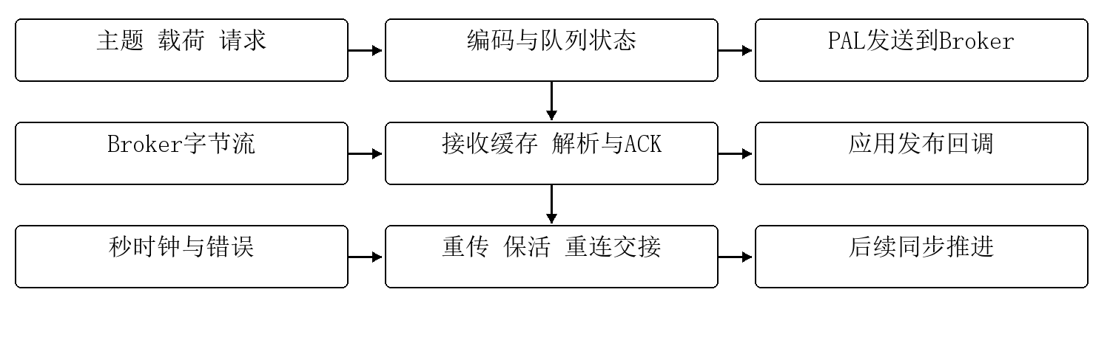
图3.1-1 功能数据流
表3.1-1 功能职责
需求族 | 功能 | 职责
MQTTC-FREQ1 | 客户端生命周期与同步驱动 | 客户端生命周期与同步驱动的输入、状态及输出管理
MQTTC-FREQ2 | 连接和会话管理 | 连接和会话管理的输入、状态及输出管理
MQTTC-FREQ3 | 发布接收与服务质量 | 发布接收与服务质量的输入、状态及输出管理
MQTTC-FREQ4 | 订阅和取消订阅 | 订阅和取消订阅的输入、状态及输出管理
MQTTC-FREQ5 | 发送重传与保活 | 发送重传与保活的输入、状态及输出管理
MQTTC-FREQ6 | 报文编解码与校验 | 报文编解码与校验的输入、状态及输出管理
MQTTC-FREQ7 | 缓冲和报文标识管理 | 缓冲和报文标识管理的输入、状态及输出管理
MQTTC-FREQ8 | 平台与传输适配 | 平台与传输适配的输入、状态及输出管理
MQTTC-FREQ9 | 示例应用与配置配置 | 示例应用与配置配置的输入、状态及输出管理

3.2 功能需求

3.2.1 客户端生命周期与同步驱动

3.2.1.1 普通客户端初始化
a. 需求标识：MQTTC-FREQ1-1
b. 功能描述：为应用已建立的传输连接关联收发缓存、回调和初始状态。
c. 调用条件：应用首次初始化客户端。
d. 输入：client、连接句柄、发送与接收缓存及长度、发布回调。
e. 输出：初始化结果和待CONNECT客户端。
f. 处理：
（1）客户端、发送缓存或接收缓存为空时返回 NULLPTR；初始化平台互斥锁并保持锁定，首次 CONNECT 请求完成入队后解除。初始化与首次连接须在约定调用链内完成。
（2）发送区初始化为消息队列，接收区从起点等待填充；错误置 CONNECT_NOT_CALLED，响应超时默认30 s，超时和保活计数清零，典型响应时间置−1，发送偏移清零。
（3）关联发布回调，检查及重连回调置空；应用负责设置自己的回调状态、提供满足整帧与队列描述要求的缓存，并在库外建立 TCP 连接。

3.2.1.2 重连式初始化与重新关联
a. 需求标识：MQTTC-FREQ1-2
b. 功能描述：以重连回调建立初次连接，并允许重连时替换句柄和缓存。
c. 调用条件：选择自动重连模式，或重连回调重新建立传输连接。
d. 输入：重连函数、状态指针、新句柄及收发缓存。
e. 输出：INITIAL_RECONNECT或CONNECT_NOT_CALLED状态。
f. 处理：
（1）重连式初始化将连接设为−1、缓存设为空，保存重连与发布回调，置 INITIAL_RECONNECT；首次同步调用应用重连回调。
（2）重新关联时替换连接和收发区，重置消息队列、接收游标及 CONNECT_NOT_CALLED；原队列被放弃。
（3）重新关联保留互斥锁及此前部分发送偏移；应用重连流程与首次 CONNECT 的解锁约定配合使用。

3.2.1.3 同步周期推进
a. 需求标识：MQTTC-FREQ1-3
b. 功能描述：按应用调用节拍推进错误恢复、检查回调、接收和发送。
c. 调用条件：应用调用mqtt_sync。
d. 输入：当前错误、回调及传输状态。
e. 输出：同步结果、收到的消息及发送进度。
f. 处理：
（1）错误状态且配置重连函数时，先在持锁情况下调用重连回调；回调未恢复到MQTT_OK则记录RECONNECT_FAILED并返回。成功路径依赖mqtt_connect释放锁的约定。
（2）存在检查回调时持锁调用
（3）先运行接收，接收失败立即返回，再运行发送。库无内建后台线程、主循环、定时器或中断，所有推进均依赖后续同步调用；同步任务间隔是集成配置。
具体算法如下。回调按客户端锁约定执行；检查回调的返回只控制当前轮，不自动锁存为客户端错误。 TRUNC表示向零截断，CLAMP表示限幅，英文变量为语义名称。
Algorithm 1-3 Synchronization cycle
IF ClientError ≠ MQTT_OK AND reconnect callback exists
Invoke the application reconnect handoff under lock
IF callback did not restore MQTT_OK
Record RECONNECT_FAILED; RETURN
END IF
END IF
IF inspector callback exists
Call inspector under lock
IF InspectorResult ≠ MQTT_OK
RETURN InspectorResult
END IF
END IF
Run receive processing
IF receive failed
RETURN receive error
END IF
Run send processing; RETURN its result

3.2.1.4 并发与回调生命周期
a. 需求标识：MQTTC-FREQ1-4
b. 功能描述：以平台锁串行化主要队列操作，并在接收路径交付消息。
c. 调用条件：多线程访问同一客户端或收到PUBLISH。
d. 输入：平台mutex、回调函数、回调状态和接收区。
e. 输出：同步的队列变化与消息通知。
f. 处理：
（1）主要业务 API 及收发操作使用同一客户端锁；发布回调在接收持锁期间执行。默认 POSIX 锁为非递归锁，回调中重复调用同一客户端的加锁 API 会等待该锁。
（2）回调中的主题和载荷引用接收缓存；主题按长度解释，不保证 NUL 结束。回调返回后缓存可被压缩复用，长期保存的数据由应用复制。
（3）应用负责线程与连接句柄的生命周期。取消订阅在取得客户端锁前生成 PID，调用者应按其并发约定串行组织该操作。

3.2.2 连接和会话管理

3.2.2.1 连接请求组装
a. 需求标识：MQTTC-FREQ2-1
b. 功能描述：将应用会话配置编码为MQTT 3.1.1连接请求并排入发送队列。
c. 调用条件：普通初始化或重新关联之后调用mqtt_connect。
d. 输入：客户端ID、Will、用户名密码、connect_flags、保活间隔秒。
e. 输出：待发送CONNECT或打包错误。
f. 处理：
（1）协议名称为 MQTT、级别0x04，保活按16位网络序编码；客户端 ID 为空指针时按空字符串，空 ID 要求 CLEAN_SESSION，否则拒绝。
（2）存在 Will 主题时要求消息非空，拒绝 Will QoS=3；不存在则清相关标志。用户名和密码标志分别由指针是否为空设置，并清保留位。
（3）成功入队返回 MQTT_OK 并释放初始化所持锁；实际发送与 Broker 接受在后续同步及 CONNACK 中分别推进。
具体算法如下。保活为16位秒数；这里只组帧并入队，Broker接受结果由CONNACK决定。 TRUNC表示向零截断，CLAMP表示限幅，英文变量为语义名称。
Algorithm 2-1 CONNECT field preparation
IF ClientID is NULL
ClientID ← empty string
END IF
IF ClientID is empty AND NOT CleanSession
Reject the request
END IF
IF WillTopic exists
Require WillMessage; reject WillQoS = 3
ELSE
Clear all Will-related flags
END IF
Set username and password flags from pointer presence
Clear reserved flag; encode protocol level 0x04
Encode KeepAlive in network byte order
Pack and queue CONNECT
IF queueing succeeded
Release the initialization lock; RETURN MQTT_OK
END IF

3.2.2.2 连接回复处理
a. 需求标识：MQTTC-FREQ2-2
b. 功能描述：依据CONNACK确认或拒绝连接请求。
c. 调用条件：接收解析得到CONNACK。
d. 输入：会话存在位、返回码、等待协议确认CONNECT。
e. 输出：完成的CONNECT、典型响应时间或连接错误。
f. 处理：
（1）要求剩余长度2、首字节只允许最低位、返回码范围0至5；解析出session_present和return_code。
（2）查找尚未完成CONNECT；找不到时报告ACK_OF_UNKNOWN，找到后标记完成并以当前秒时间减发送时间初始化典型响应时间。
（3）返回码2映射CONNECT_CLIENT_ID_REFUSED，其他非零码映射CONNECTION_REFUSED。没有独立“连接已建立”状态字段，也没有把session_present自动转化为恢复订阅的动作。
初始化、CONNECT入队、发送和协议接受分别推进；本图表示普通连接成功路径。
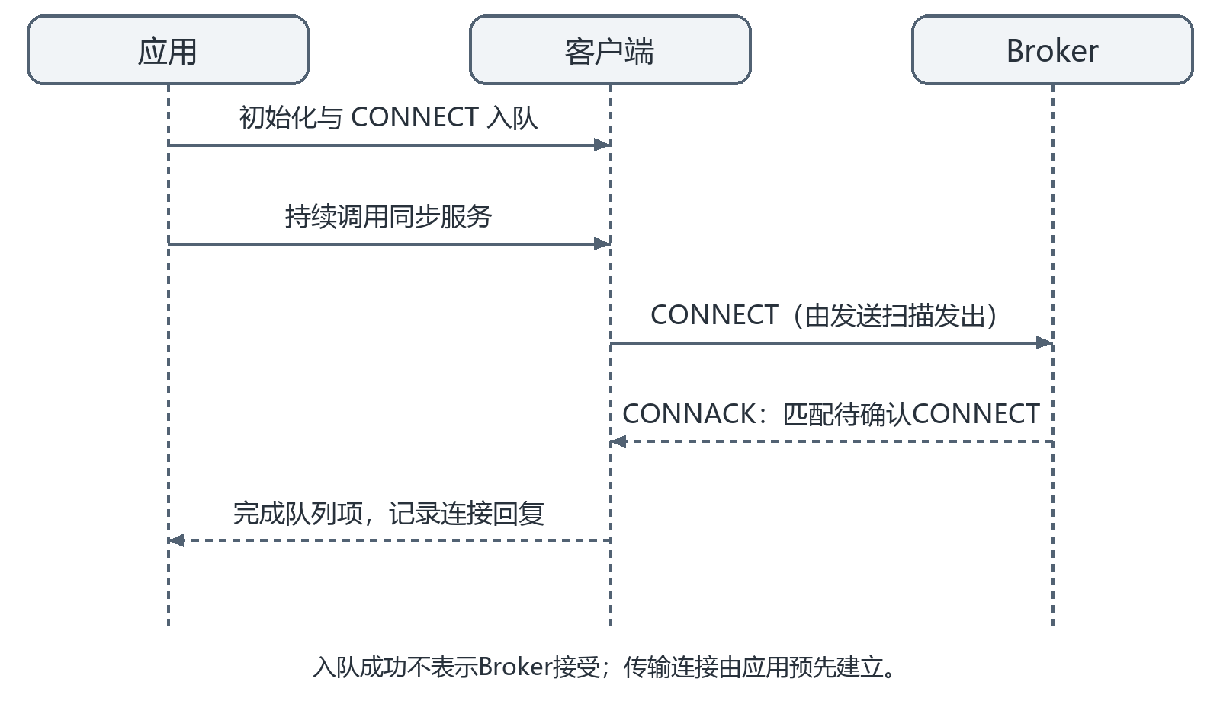
图3.2-1 连接建立 UML 时序图

3.2.2.3 主动断开和主动重连
a. 需求标识：MQTTC-FREQ2-3
b. 功能描述：排队发送断开报文，并按配置触发后续重连。
c. 调用条件：应用调用mqtt_disconnect或mqtt_reconnect。
d. 输入：当前客户端、发送区及可选重连函数。
e. 输出：DISCONNECT队列项或RECONNECTING状态。
f. 处理：
（1）mqtt_disconnect打包两字节DISCONNECT并入队；实际发送完成后将队列项标为COMPLETE，无协议确认等待。
（2）mqtt_reconnect先排入断开，成功后置RECONNECTING；后续mqtt_sync临时允许收发，再在发送路径之后调用重连回调。没有回调时只具有断开请求效果。
（3）不在库内关闭连接或等待Broker断开。若DISCONNECT只完成部分发送，当前同步仍可能进入重连回调。

3.2.2.4 应用重连策略交接
a. 需求标识：MQTTC-FREQ2-4
b. 功能描述：把连接重建、旧连接关闭和订阅恢复交给应用策略。
c. 调用条件：同步检查发现错误且已设置重连回调。
d. 输入：错误码、重连上下文及新连接配置。
e. 输出：新的会话请求或重连失败。
f. 处理：
（1）回调负责日志、关闭旧句柄、建立新传输、mqtt_reinit及mqtt_connect；库仅调用回调，不内建DNS重试、退避时间、重试次数上限或凭据刷新。
（2）回调通过二级状态指针保存应用上下文；CONNECT成功释放锁是系统约定，回调不得随意中断此锁生命周期。
（3）需恢复的订阅由应用重新提交；重连示例每次创建匿名清洁会话并重新订阅。会话和在途状态仅在运行内存中保留。

3.2.3 发布接收与服务质量

3.2.3.1 发布请求形成
a. 需求标识：MQTTC-FREQ3-1
b. 功能描述：将主题、二进制载荷和发布选项拷贝到发送队列。
c. 调用条件：应用调用mqtt_publish。
d. 输入：主题字符串、载荷及字节长度、QoS与retain选项。
e. 输出：含PID的待发送PUBLISH或错误。
f. 处理：
（1）持客户端锁生成不与当前队列冲突的 PID；QoS>0时在线上携带 PID，QoS0只在内部生成。
（2）拒绝空输出区、空主题及 QoS3；按主题长度前缀、可选 PID 和应用载荷字节数构造报文，载荷可含二进制。
（3）首次 flags 只保留低3位，调用者 DUP 位不原样保留；成功返回表示报文复制入队。QoS1后续完整发送与重传按其独立规则设置 DUP。

3.2.3.2 发送QoS0和QoS1发布
a. 需求标识：MQTTC-FREQ3-2
b. 功能描述：依服务质量决定完整发送后是否等等待协议确认及重传标记。
c. 调用条件：同步发送处理队列中的PUBLISH。
d. 输入：发布QoS、发送进度、PID及PUBACK。
e. 输出：COMPLETE或AWAITING_ACK队列状态。
f. 处理：
（1）QoS0完整交给传输后直接完成，不等待PUBACK；这不证明订阅端已经接收。
（2）QoS1完整发送后等待ACK，并置报文DUP位供后续重传；收到同PID的PUBACK后标记完成，找不到匹配项时报告ACK_OF_UNKNOWN。
（3）确认后更新典型响应时间，缓存只在清理时回收；不能把QoS1写成应用级去重或端到端恰好一次交付。
具体算法如下。完整发送指已交给所选传输接口；确认和缓存回收分别推进。 TRUNC表示向零截断，CLAMP表示限幅，英文变量为语义名称。
Algorithm 3-2 Outgoing QoS0 and QoS1
ON complete PUBLISH transmission
IF QoS = 0
MessageState ← COMPLETE
ELSE IF QoS = 1
MessageState ← AWAITING_ACK
Set DUP in the stored packet for retransmission
END IF
ON PUBACK(PID)
Find a PUBLISH queue entry with the same PID
IF no matching entry
Record ACK_OF_UNKNOWN
ELSE
Mark entry COMPLETE; update response statistics
END IF
Reclaim storage only through queue cleanup

只有严格超过响应超时后才进入重传；匹配PUBACK完成队列项，应用交付不是该确认的含义。
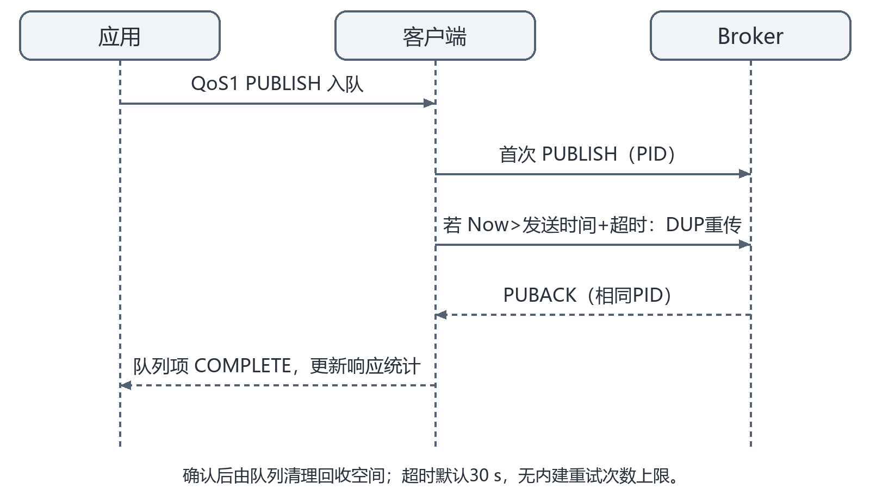
图3.2-2 QoS1发布 UML 时序图

3.2.3.3 发送QoS2握手
a. 需求标识：MQTTC-FREQ3-3
b. 功能描述：以PUBLISH、PUBREC、PUBREL、PUBCOMP推进QoS2发送状态。
c. 调用条件：发送QoS2发布且同步驱动持续运行。
d. 输入：PID、各握手报文及队列项。
e. 输出：完成的PUBLISH与PUBREL。
f. 处理：
（1）QoS2 PUBLISH 完整发送后等待 PUBREC；同一次扫描中已有未完成 QoS2 PUBLISH 时，后续 QoS2 PUBLISH 暂不发送。
（2）收到 PUBREC 且已有同 PID 的 PUBREL 时忽略重复回复；否则完成原 PUBLISH，并排入同 PID 的 PUBREL，等待 PUBCOMP 后完成。
（3）未知 PID 返回确认未知错误。QoS2 PUBLISH 重发保持已有 DUP 位，不像 QoS1 在首次完整发送后自动置 DUP；握手状态只保存在 RAM。
具体算法如下。状态仅在RAM队列中保存；本路径不额外设置QoS2 PUBLISH的DUP位。 TRUNC表示向零截断，CLAMP表示限幅，英文变量为语义名称。
Algorithm 3-3 Outgoing QoS2 handshake
ON complete QoS2 PUBLISH transmission
MessageState ← AWAITING_ACK
Defer later QoS2 PUBLISH entries in this scan
ON PUBREC(PID)
IF a PUBREL entry with this PID already exists
Ignore the duplicate PUBREC
ELSE
Find and complete the corresponding PUBLISH
Queue PUBREL with the same PID
END IF
ON complete PUBREL transmission
Wait for PUBCOMP
ON PUBCOMP(PID)
Complete the matching PUBREL; update statistics
Unknown confirmation PID produces ACK_OF_UNKNOWN

四阶段握手由相同PID关联，状态保存于运行RAM；本图不增加原有DUP设置。
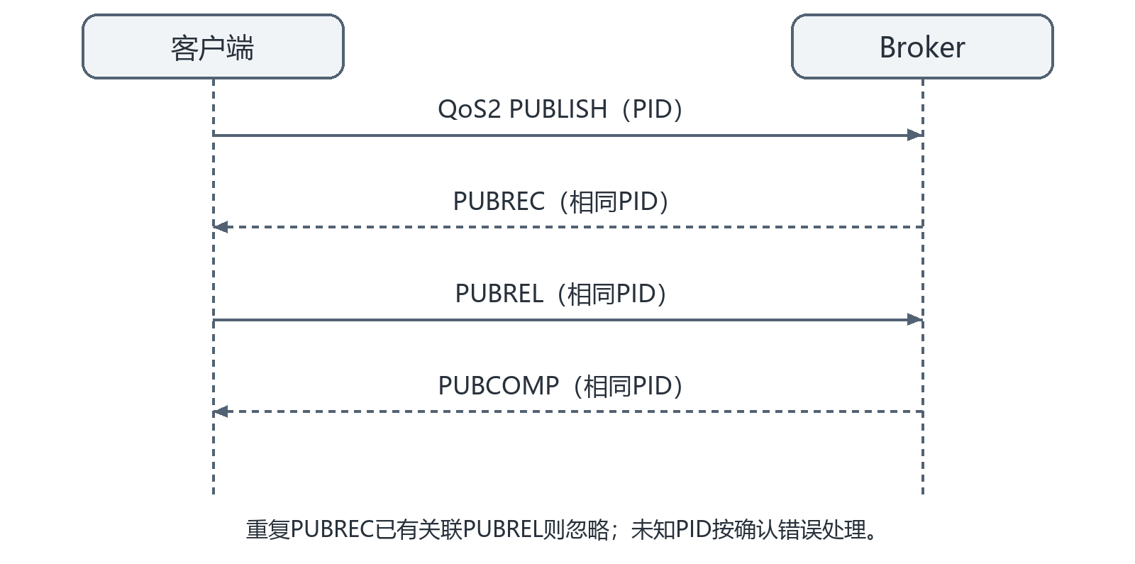
图3.2-3 QoS2发送 UML 时序图

3.2.3.4 收到发布消息并交付回调
a. 需求标识：MQTTC-FREQ3-4
b. 功能描述：将Broker发布消息交给应用，并按QoS排入回复。
c. 调用条件：接收得到当前解析器接受的PUBLISH。
d. 输入：topic、载荷、QoS、retain、dup及可选PID。
e. 输出：应用回调、PUBACK或PUBREC。
f. 处理：
（1）QoS0直接交付；QoS1先排入PUBACK，成功后交付；QoS2先排入PUBREC，若同PID已有PUBREC则跳过本次交付。
（2）回调在第一次QoS2 PUBLISH时执行，早于PUBREL/PUBCOMP交换完成；收到PUBREL后完成对应PUBREC并排PUBCOMP。
（3）回调函数未在调用前判空，缓存指针只在当前处理窗口有效；重复检测受队列清理和PID复用影响，不声明跨重启去重。
具体算法如下。发布回调持锁执行；排入确认失败时不进入本次回调，QoS2首次回调早于整个握手完成。 TRUNC表示向零截断，CLAMP表示限幅，英文变量为语义名称。
Algorithm 3-4 Incoming publication delivery
ON accepted PUBLISH
IF QoS = 1
Queue PUBACK; stop on queueing error
ELSE IF QoS = 2
IF a PUBREC entry with this PID exists
Skip this delivery
ELSE
Queue PUBREC; stop on queueing error
END IF
END IF
Invoke publish callback with receive-buffer views
ON PUBREL(PID)
Complete the corresponding PUBREC
Queue PUBCOMP with the same PID

首次接收QoS2时先排入PUBREC，再调用应用回调；回调发生在PUBREL/PUBCOMP完成之前。
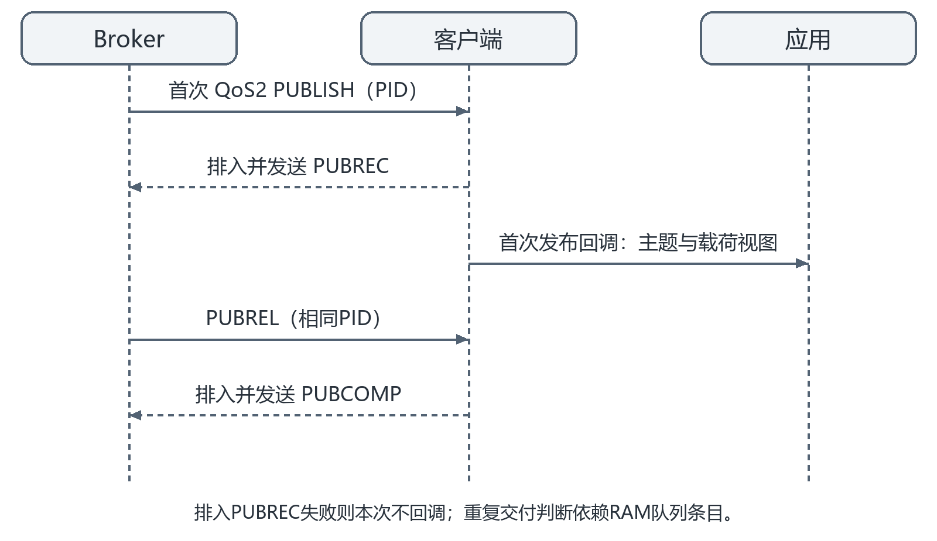
图3.2-4 QoS2接收 UML 时序图

3.2.3.5 发布报文字段解析
a. 需求标识：MQTTC-FREQ3-5
b. 功能描述：从已取得的完整帧解析发布主题和载荷视图。
c. 调用条件：固定头与整帧长度检查通过。
d. 输入：固定头标志、主题长度、主题字节及可选PID。
e. 输出：发布消息视图字段或解析错误。
f. 处理：
（1）提取 DUP、QoS 和 retain，读取16位主题长度；QoS>0时读取 PID。主题和载荷按指针与长度形成视图，不附加 NUL。
（2）PUBLISH 解析入口要求剩余长度至少4；剩余长度小于4时拒绝，即使其中可能表示短主题的 QoS0 报文。
（3）剩余长度通过入口判断后，解析器直接按主题长度及 QoS 布置字段视图，不逐项追加主题与 PID 空间检查，也不在该层拒绝 QoS3；畸形长度不具备确定的正常输出约定。
表3.2-1 发布与确认状态摘要
方向和QoS | 握手推进 | 系统边界
发送QoS0 | PUBLISH → COMPLETE | 传输完成非订阅端交付证明
发送QoS1 | PUBLISH → PUBACK → COMPLETE | 超时重传置DUP
发送QoS2 | PUBLISH → PUBREC → PUBREL → PUBCOMP | QoS2重传DUP问题
收到QoS1 | PUBLISH → 排PUBACK → 应用回调 | 排回复失败则本次不回调
收到QoS2 | PUBLISH → 排PUBREC并回调 → PUBREL → PUBCOMP | RAM队列去重，回调早于握手结束

3.2.4 订阅和取消订阅

3.2.4.1 主题订阅请求
a. 需求标识：MQTTC-FREQ4-1
b. 功能描述：为指定主题请求不高于应用给定QoS的订阅。
c. 调用条件：调用高层mqtt_subscribe。
d. 输入：主题过滤器、max_qos_level、当前队列。
e. 输出：一个主题的SUBSCRIBE队列项。
f. 处理：
（1）高层订阅每次处理一个主题，持锁生成 PID，固定头 flags=2。
（2）低层多主题编码按非空主题计数，计数达到8时返回错误；因此默认接受至多7项。
（3）QoS 按一个字节写入，打包器不另作0至2值域判断；空主题列表也不由该入口统一拒绝。

3.2.4.2 订阅回复与失败报告
a. 需求标识：MQTTC-FREQ4-2
b. 功能描述：以SUBACK完成订阅请求并报告明确失败。
c. 调用条件：接收SUBACK。
d. 输入：PID、返回码列表和SUBSCRIBE队列。
e. 输出：完成状态或SUBSCRIBE_FAILED。
f. 处理：
（1）解码要求剩余长度至少3，前2字节为PID，其余作为返回码视图；无额外返回码值域校验。
（2）依据PID查找SUBSCRIBE，无匹配项报告ACK_OF_UNKNOWN；匹配后完成请求并更新响应时间。
（3）高层只检查第一返回码是否为0x80，命中则置SUBSCRIBE_FAILED；其他码不转为独立成功结果对象。多主题低层响应不能据此视为逐主题均已检查。

3.2.4.3 取消订阅
a. 需求标识：MQTTC-FREQ4-3
b. 功能描述：排入取消订阅请求并等待同PID确认。
c. 调用条件：应用调用mqtt_unsubscribe并持续同步。
d. 输入：一个主题过滤器、PID及UNSUBACK。
e. 输出：UNSUBSCRIBE、完成状态或ACK错误。
f. 处理：
（1）高层每次取消一个主题；低层变参格式可编码多个主题，固定flags为2，默认8上限宏下当前最多接受7项。
（2）完整发送后等待UNSUBACK；解码要求剩余长度为2，按PID查找请求，匹配则完成并更新响应时间，否则ACK_OF_UNKNOWN。
（3）当前PID在获得锁前生成，调用者并发取消与发布可能造成竞争；库不维护一份可查询的本地订阅表。

3.2.5 发送重传与保活

3.2.5.1 发送队列扫描与部分发送
a. 需求标识：MQTTC-FREQ5-1
b. 功能描述：按队列顺序推进尚未发送或到期请求，保存部分发送进度。
c. 调用条件：mqtt_sync进入发送阶段。
d. 输入：发送队列、socket、部分发送偏移及PAL返回。
e. 输出：已发送字节、状态或传输错误。
f. 处理：
（1）通常仅处理UNSENT或等等待协议确认但超时的条目；客户端处于其他错误时停止发送，SEND_BUFFER_IS_FULL是发送端允许继续清理推进的例外。
（2）从start加部分发送偏移发送剩余字节；负值写入客户端错误状态并返回。未发送完整则保存偏移并中断扫描，留待下轮；发送完整后偏移归零并记录秒时间。
（3）PUBACK、PUBCOMP和DISCONNECT发送完成即COMPLETE；CONNECT、PUBREC、PUBREL、订阅、取消及PING等等待协议确认。某一PAL阻塞会延迟整个同步周期。
具体算法如下。传输返回负数为错误，未完整发送保留字节偏移并结束本次扫描；完成后记录秒时间。 TRUNC表示向零截断，CLAMP表示限幅，英文变量为语义名称。
Algorithm 5-1 Partial transmission
FOR each send-eligible queue entry
Sent ← transport send from PacketStart + SendOffset
IF Sent < 0
ClientError ← transport error; RETURN
END IF
SendOffset ← SendOffset + Sent
IF SendOffset < PacketSize
Stop this scan; retain SendOffset
END IF
SendOffset ← 0; TimeSent ← current seconds
IF Type is PUBACK, PUBCOMP or DISCONNECT
MessageState ← COMPLETE
ELSE
Select the protocol-specific confirmation state
END IF
END FOR

完整发送与确认等待分别处理；出现部分发送或负错误时按算法退出当前扫描。
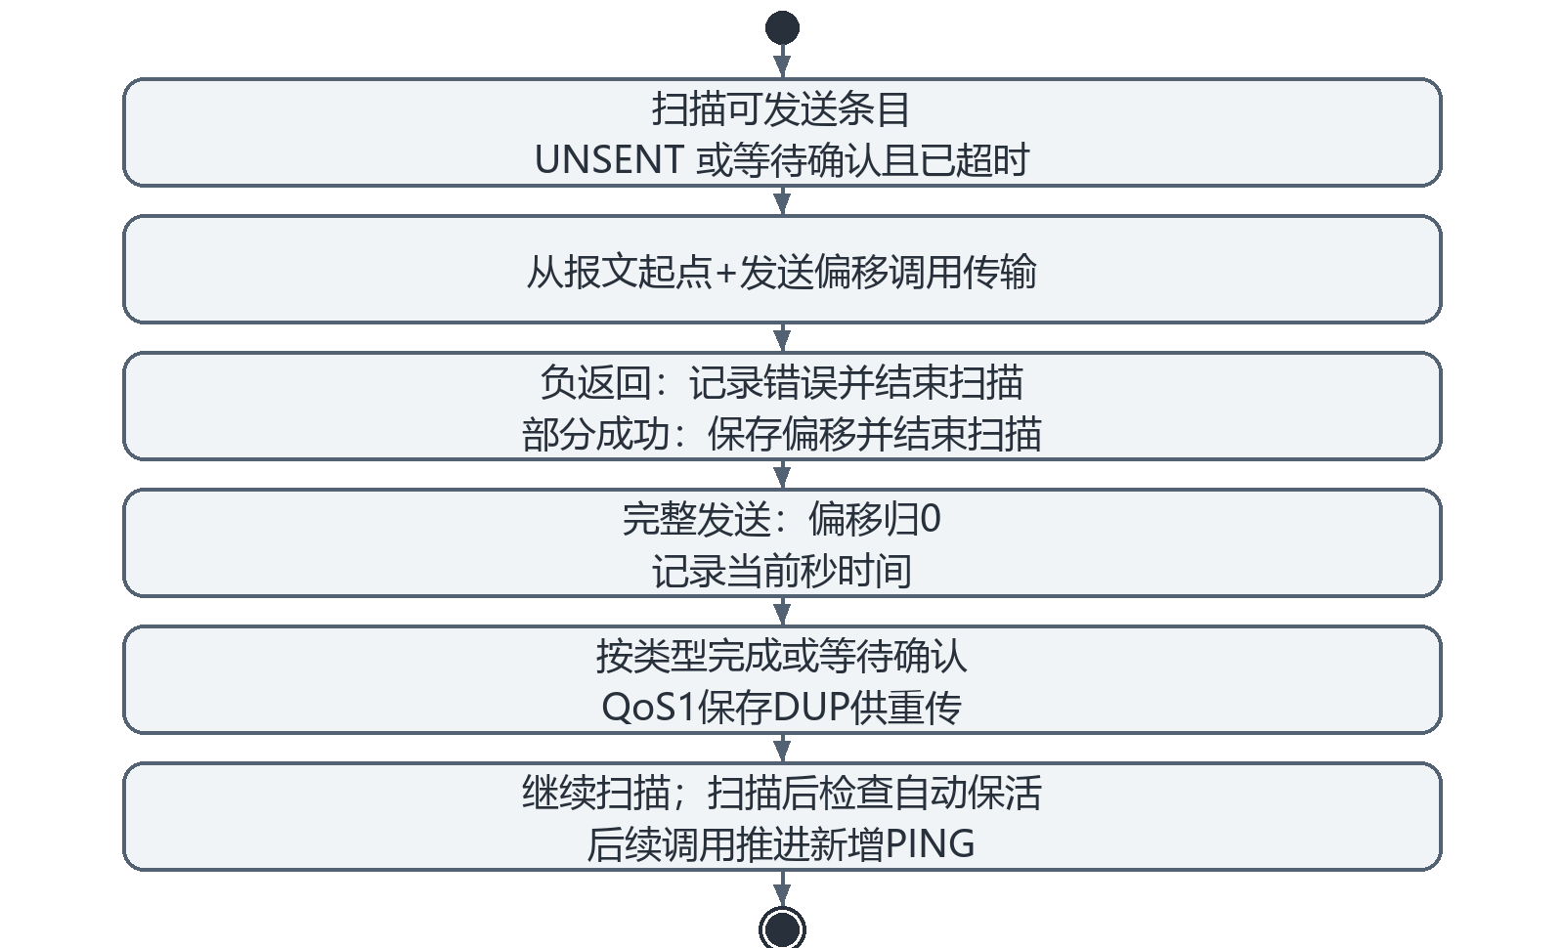
图3.2-5 发送进度 UML 活动图

3.2.5.2 超时重传和响应统计
a. 需求标识：MQTTC-FREQ5-2
b. 功能描述：对等等待协议确认且超时的条目重新发送并累计统计。
c. 调用条件：同步扫描等待ACK的队列项。
d. 输入：发送时间、响应超时、当前秒时间。
e. 输出：重传、timeout计数及典型响应时间。
f. 处理：
（1）严格当当前时间大于发送时间加响应超时才重传；默认30 s。发生超时时增加计数并把部分发送偏移归零，无内建重试次数上限或超时自动丢弃。
（2）整帧重新发送后更新时间；确认时按0.875乘旧值加0.125乘本次响应秒数平滑，CONNACK负责首次赋值。
（3）默认PAL使用time(NULL)，没有保证单调时间，时钟跳变和同步调用间隔都会影响触发；响应超时可由应用修改，不是网络性能承诺。
具体算法如下。默认超时30 s；严格大于触发，无内建重试次数上限。默认秒时钟可能发生跳变。 TRUNC表示向零截断，CLAMP表示限幅，英文变量为语义名称。
Algorithm 5-2 Retransmission and response estimate
FOR each entry awaiting acknowledgment
IF Now > TimeSent + ResponseTimeout
TimeoutCount ← TimeoutCount + 1
SendOffset ← 0
Retry the packet using the normal send path
END IF
END FOR
ON matched acknowledgment
Sample ← Now - TimeSent
IF this is the initial CONNACK
TypicalResponse ← Sample
ELSE
TypicalResponse ← 0.875 * TypicalResponse
+ 0.125 * Sample
END IF

3.2.5.3 手动与自动保活
a. 需求标识：MQTTC-FREQ5-3
b. 功能描述：排入PINGREQ并在PINGRESP后完成该请求。
c. 调用条件：应用调用mqtt_ping或发送阶段达到保活条件。
d. 输入：保活间隔秒、上次完整发送时间、PINGRESP。
e. 输出：PINGREQ和确认状态。
f. 处理：
（1）手动保活排入 PINGREQ；完整发送后等待 PINGRESP，匹配未完成请求后完成并更新典型响应时间，否则返回 ACK_OF_UNKNOWN。
（2）新条目由后续扫描发送。
（3）保活值为0仍按相同比较执行；自动排入不检查是否已有未完成 PING，保活统计字段维持初始化值。
具体算法如下。本判断在发送扫描之后执行；keep-alive=0仍进入相同规则，不增加去重条件。 TRUNC表示向零截断，CLAMP表示限幅，英文变量为语义名称。
Algorithm 5-3 Automatic keep-alive
Finish the current send scan
IF Now > LastCompleteSend + KeepAlive
Queue PINGREQ
END IF
Transmit new PINGREQ in a subsequent eligible scan
ON complete PINGREQ transmission
MessageState ← AWAITING_ACK
ON PINGRESP
IF an unfinished PINGREQ exists
Mark it COMPLETE; update response statistics
ELSE
Record ACK_OF_UNKNOWN
END IF

3.2.6 报文编解码与校验

3.2.6.1 固定头编码与完整帧判断
a. 需求标识：MQTTC-FREQ6-1
b. 功能描述：编码和解析控制类型、标志及可变长度，区分不完整帧和错误。
c. 调用条件：发送打包或接收解析固定头。
d. 输入：缓冲字节、容量、报文类型、flags、剩余长度。
e. 输出：消耗长度、0或负错误码。
f. 处理：
（1）固定头首字节由4位类型和4位标志组成；除PUBLISH外按表检查保留位，PUBREL、SUBSCRIBE、UNSUBSCRIBE要求flags=2；类型0和15拒绝。
（2）剩余长度按每字节7位、最多4字节表示，最大268435455；编码超过范围或解码需要第5长度字节时报INVALID_REMAINING_LENGTH。
（3）固定头不足或完整报文尚未到齐返回0；编码器也检查目标区能容纳整个剩余长度。当前规则并未覆盖PUBLISH QoS及所有控制报文的内容合法性。

3.2.6.2 接收积累与粘包拆分
a. 需求标识：MQTTC-FREQ6-2
b. 功能描述：在调用者接收缓存中累积完整报文并逐帧分派。
c. 调用条件：同步接收阶段。
d. 输入：PAL接收结果及接收区游标。
e. 输出：消息处理、剩余字节或缓存错误。
f. 处理：
（1）把新字节追加到接收区，负结果作为传输错误返回；尝试从缓存起点解析一帧。解析返回0且缓存已满则报RECV_BUFFER_TOO_SMALL，否则保留数据等待后续同步。
（2）完整处理后把未消费字节前移，归还空间并继续收取解析，可在一轮处理多个消息；无法用小于一整帧的缓存进行流式大载荷交付。
（3）当前没有独立半帧超时或最大单轮消息数，业务回调和PAL耗时影响推进。接收满区和平台EOF规则需结合PAL解释。
具体算法如下。缓存须容纳整帧；解析返回0表示不完整，负值为错误；完整消费后保留并前移剩余字节。 TRUNC表示向零截断，CLAMP表示限幅，英文变量为语义名称。
Algorithm 6-2 Receive accumulation
Receive available bytes into free buffer space
IF transport result < 0
Record transport error; RETURN
END IF
WHILE buffered data can be processed
Used ← parse one response from buffer start
IF Used < 0
Record parse error; RETURN
ELSE IF Used = 0
IF receive buffer is full
Record RECV_BUFFER_TOO_SMALL
END IF
Wait for a later sync call; END THIS STAGE
END IF
Handle the response
Move unconsumed bytes to the buffer start
Return freed space and continue receive processing
END WHILE

3.2.6.3 控制响应解析与拒绝
a. 需求标识：MQTTC-FREQ6-3
b. 功能描述：按控制类型解码支持的服务端响应。
c. 调用条件：固定头及整帧检查成功。
d. 输入：CONNACK、PUBLISH、PUB确认、SUBACK、UNSUBACK和PINGRESP。
e. 输出：响应联合体或解析错误。
f. 处理：
（1）PUBACK、PUBREC、PUBREL、PUBCOMP 和 UNSUBACK 要求剩余长度=2，SUBACK 至少3，CONNACK 另检查标志与返回码。
（2）接收分派仅接受支持的服务端响应类型；收到 CONNECT、SUBSCRIBE 等请求型消息时返回 RESPONSE_INVALID_CONTROL_TYPE。
（3）PINGRESP 分支返回固定头长度，不另校验剩余长度是否为0；消费位置据该返回长度推进，剩余内容保留到后续解析。

3.2.6.4 长度前缀和网络字节序
a. 需求标识：MQTTC-FREQ6-4
b. 功能描述：按MQTT长度前缀和网络序表示字符串与16位整数。
c. 调用条件：各报文构造或解码。
d. 输入：C字符串、原生16位无符号及网络字节。
e. 输出：长度前缀字符串和16位无符号字段。
f. 处理：
（1）16位字段以平台网络序转换及内存复制读写；字符串按长度加2字节前缀编码，线上不含 C 终止符。
（2）字符串长度及 Will 载荷长度转换为16位；超过65535字节的输入在转换时保留低16位，不在该环节统一返回超长错误。
（3）辅助编码不检查 UTF-8、主题语法或全部指针边界；调用者按明确的字段长度和有效内存范围提供输入。

3.2.7 缓冲和报文标识管理

3.2.7.1 共享发送区登记与清理
a. 需求标识：MQTTC-FREQ7-1
b. 功能描述：在调用者提供的单块发送区中容纳报文和队列描述。
c. 调用条件：初始化、请求入队或尝试回收空间。
d. 输入：发送区起点、容量、字节数及条目状态。
e. 输出：更新的队列与可用容量。
f. 处理：
（1）报文字节从低地址增长，队列描述描述从区末向低地址增长；可写容量需预留一个描述，不等于缓存原始字节数。
（2）请求打包空间不足时先清理后重试一次；仍不足置SEND_BUFFER_IS_FULL，负打包错误保存到客户端；核心不通过malloc自动扩容。
（3）清理仅移除最前面的连续COMPLETE条目，前端未完成时中间完成项不回收；全部完成则复位缓存，否则压缩数据及描述并修正地址。缓存对齐、最小尺寸由集成方核验。
具体算法如下。报文字节从低地址增长，描述从高地址增长；只回收队首连续完成项，打包空间不足时清理后重试一次。 TRUNC表示向零截断，CLAMP表示限幅，英文变量为语义名称。
Algorithm 7-1 Shared send-buffer cleanup
ON insufficient packing space
Run queue cleanup
Retry packing once
IF space is still insufficient
ClientError ← SEND_BUFFER_IS_FULL
END IF
ON queue cleanup
Count consecutive COMPLETE entries at the queue front
IF no front entry can be removed
Keep the queue unchanged
ELSE IF all entries are COMPLETE
Reset packet and descriptor boundaries
ELSE
Compact remaining packets and descriptors
Adjust retained packet addresses
END IF

只清理队首连续完成条目；队中已完成项不能越过未完成队首单独回收。
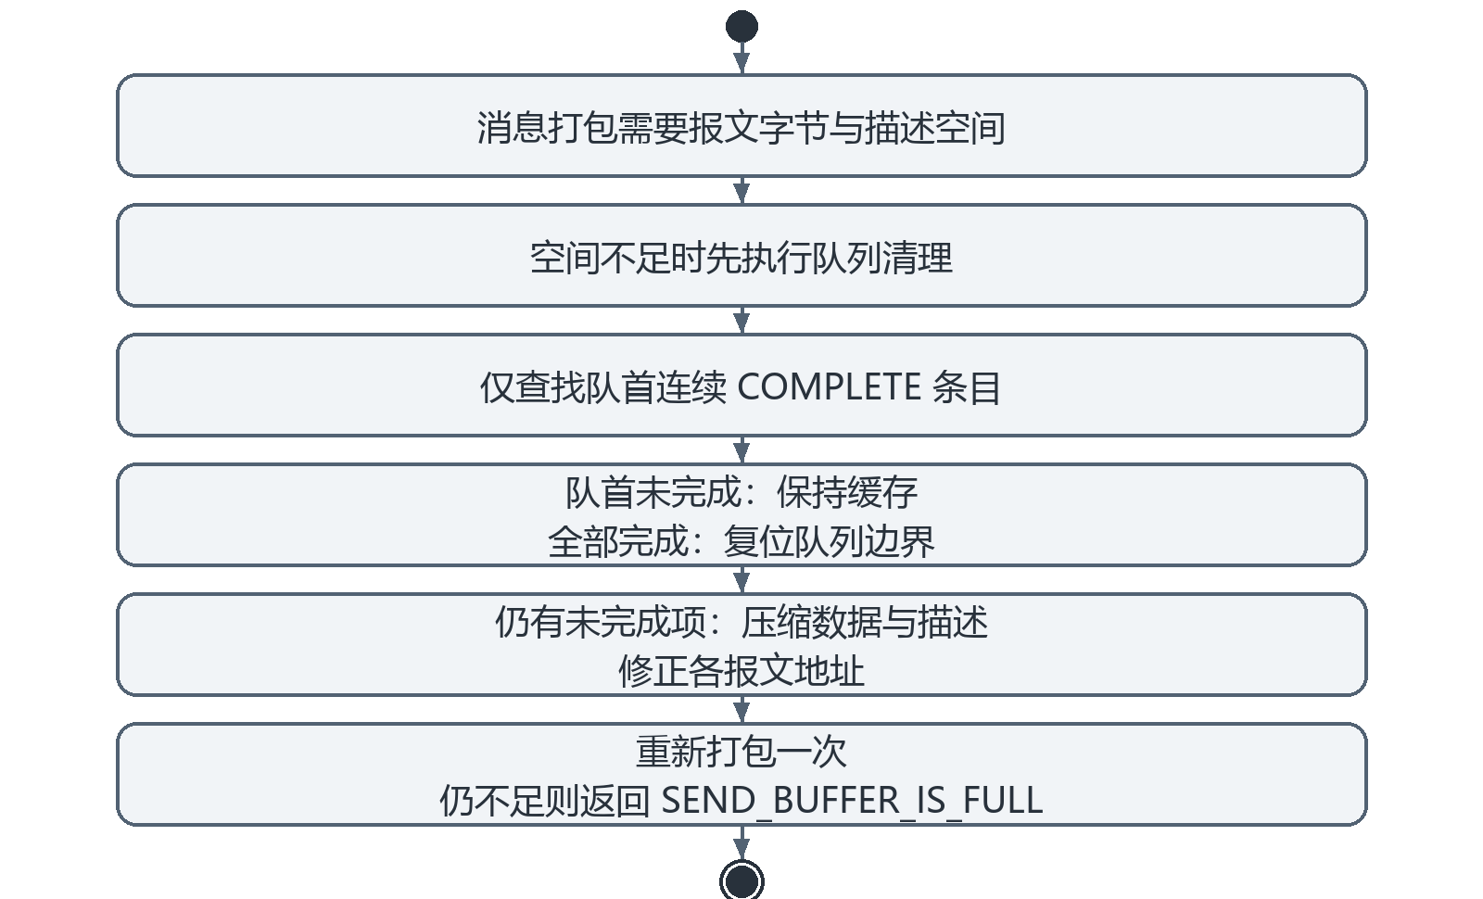
图3.2-6 缓存回收 UML 活动图

3.2.7.2 报文标识生成与匹配
a. 需求标识：MQTTC-FREQ7-2
b. 功能描述：为需要关联确认的请求分配非冲突标识，并按类型和PID匹配。
c. 调用条件：发布、订阅、取消订阅或收到确认。
d. 输入：LFSR状态、当前队列及确认PID。
e. 输出：16位PID或匹配描述项。
f. 处理：
（1）LFSR状态为0时以163初始化，右移并按最低位与0xB400异或；循环检查当前队列，PID已占用则继续产生下一候选。
（2）匹配带PID请求时按类型和PID查找，当前包括尚未清理的COMPLETE项；无PID查找则要求未完成，例如CONNECT与PING。
（3）PID不是业务消息的持久唯一标识；队列占满、并发生成及重复确认行为需按系统核查，不保证永不重用。

3.2.7.3 错误状态与诊断字符串
a. 需求标识：MQTTC-FREQ7-3
b. 功能描述：用库错误码反馈解析、传输、队列和会话问题。
c. 调用条件：API或同步过程发生异常，或调用错误文本查询。
d. 输入：MQTTErrors或打包返回值。
e. 输出：负错误、MQTT_OK或错误名称。
f. 处理：
（1）MQTT_OK=1；底层编码解析返回0分别表示空间不足或数据不完整，负值为错误。
（2）多数错误写入客户端状态后，使后续请求返回该错误；恢复由重连或重新关联推进。
（3）诊断名称按错误枚举表索引返回；其输入限于有效错误枚举，不为任意整数规定有效字符串输出。

3.2.8 平台与传输适配

3.2.8.1 默认POSIX传输
a. 需求标识：MQTTC-FREQ8-1
b. 功能描述：经应用提供的连接收发字节，并处理暂不可用、部分成功和对端关闭。
c. 调用条件：未选择TLS或自定义句柄且平台为Unix、Apple或NuttX。
d. 输入：socket、缓冲、长度及底层send/recv状态。
e. 输出：实际字节数、0或SOCKET_ERROR。
f. 处理：
（1）发送循环推进已发送字节，EAGAIN停止等待后续调用；发送0或其他错误记SOCKET_ERROR。若此前已处理字节，返回字节数优先于错误。
（2）接收循环读取可用字节，EAGAIN/EWOULDBLOCK停止；recv=0作为对端半关闭错误，已有字节时先返回字节数。
（3）应用必须配置非阻塞等适当I/O行为。默认时间为time(NULL)，锁为pthread_mutex；库不创建socket、不设置传输超时，也不负责DNS。

3.2.8.2 Windows传输适配
a. 需求标识：MQTTC-FREQ8-2
b. 功能描述：以Winsock和临界区实现默认Windows平台接口。
c. 调用条件：MSVC或WIN32且未选择更优先的TLS分支。
d. 输入：SOCKET、收发缓存及Winsock状态。
e. 输出：字节数或SOCKET_ERROR。
f. 处理：
（1）使用CRITICAL_SECTION作为锁、time(NULL)作为秒时钟、Winsock网络序函数；应用负责WSAStartup及socket生命周期。
（2）发送持续到全部字节，任一次返回小于1即SOCKET_ERROR，未保留已发送字节作为部分成功；接收忽略WSAEWOULDBLOCK并返回本次累计量。
（3）当前recv=0也返回累计量0，不像POSIX转换为关闭错误；非阻塞背压和EOF语义不同，不推断各平台故障行为完全一致。

3.2.8.3 TLS与BIO收发适配
a. 需求标识：MQTTC-FREQ8-3
b. 功能描述：按显式选项把MQTT字节交由所选TLS或BIO对象收发。
c. 调用条件：启用MQTT_USE_MBEDTLS、WOLFSSL、BEARSSL或BIO。
d. 输入：已建立TLS上下文、应用缓冲及TLS库返回码。
e. 输出：传输进度或SOCKET_ERROR。
f. 处理：
（1）mbedTLS遇WANT_READ、WANT_WRITE及已定义的异步进行码时返回当前进度；读0或其他错误转为socket错误，无进度时返回错误或0。
（2）wolfSSL遇WANT_READ/WRITE暂停，否则失败；BearSSL推进记录收发和应用数据状态；BIO发送在should_retry时继续循环，可能忙等。
（3）这些分支只实现数据传输，证书、主机名、握手和密钥策略属于应用建立上下文的工作；默认CMake不启用TLS。

3.2.8.4 自定义平台边界
a. 需求标识：MQTTC-FREQ8-4
b. 功能描述：允许应用替换平台类型、时间、互斥锁和传输函数。
c. 调用条件：编译定义MQTTC_PAL_FILE或MQTT_USE_CUSTOM_SOCKET_HANDLE。
d. 输入：平台头、类型、网络序、时钟、锁及sendall/recvall实现。
e. 输出：适配后的库。
f. 处理：
（1）平台头配置替换客户端所用的平台类型和工具接口；自定义连接句柄配置使默认收发适配留给应用实现。
（2）平台适配分别提供成功字节数、无进度0、负错误和秒时间，配合网络序转换与互斥约定。
（3）客户端不创建中断、硬定时器或 RTOS 任务；平台事件由宿主交接给调用同步服务的应用。

3.2.9 配套应用与平台配置

3.2.9.1 示例程序启动与应用循环
a. 需求标识：MQTTC-FREQ9-1
b. 功能描述：用示例演示连接、同步线程和发布或订阅。
c. 调用条件：用户选择运行对应示例。
d. 输入：命令行地址端口主题、终端输入及可选证书。
e. 输出：示例发布文本或回调打印。
f. 处理：
（1）简单示例默认地址test.mosquitto.org、端口1883、主题datetime；发送区2048字节、接收区1024字节、clean session、保活间隔 400 s；这些是示例值，不是库固定容量和服务地址。
（2）POSIX模板先解析地址并进行connect，再设置非阻塞，连接建立过程不因此获得严格非阻塞保证。示例刷新线程每次mqtt_sync后休眠100000 μs，实际周期还包括处理耗时。
（3）发布示例按回车生成时间文本并以QoS0发送；订阅示例打印topic与载荷；重连示例由回车注入错误、回调重建连接和订阅。终端退出时关闭句柄和取消线程不保证已发送DISCONNECT。

3.2.9.2 平台与组件组合
a. 需求标识：MQTTC-FREQ9-2
b. 功能描述：按应用配置选择平台接口、传输后端和配套应用。
c. 调用条件：集成并初始化客户端及选定平台服务。
d. 输入：POSIX、Windows、TLS 或自定义 PAL 选择和应用配置。
e. 输出：相应连接句柄、互斥、时钟及收发接口。
f. 处理：
（1）公共客户端依赖平台适配提供句柄、网络字节序、秒时钟、锁及字节流收发；配套发布、订阅和重连应用独立选择。
（2）默认传输为无 TLS 的平台 socket 适配；启用 TLS 时由应用建立对应上下文，客户端只消费已建立的连接。
（3）多个后端同时配置时，按 mbedTLS、wolfSSL、BearSSL、BIO、POSIX、Windows 的条件优先顺序选择一个路径，不作运行时多后端切换。

3.2.9.3 加密连接和普通BIO示例
a. 需求标识：MQTTC-FREQ9-3
b. 功能描述：按所选连接模板建立普通或加密传输，明确凭据验证职责。
c. 调用条件：运行BIO、OpenSSL、mbedTLS或BearSSL发布示例。
d. 输入：地址、端口、CA及可选客户端证书密钥。
e. 输出：连接句柄或失败退出。
f. 处理：
（1）bio_sockets使用BIO_new_connect建立普通TCP连接，使用OpenSSL BIO接口不等于启用TLS；其模板含10 s连接重试条件。OpenSSL模板另使用BIO_new_ssl_connect并加载CA，可选客户端证书与密钥。
（2）mbedTLS示例载入CA、设置主机名，握手后检查verify_result，非零时输出并退出；虽然握手配置VERIFY_OPTIONAL，后置检查仍拒绝证书校验失败。
（3）BearSSL示例从PEM形成信任锚，至少一项才继续，给引擎设置hostname及I/O缓冲。各示例涉及动态内存或外部TLS分配，不从核心无malloc推导整体无动态分配

3.3 性能需求

3.3.1 精度需求
表3.3-1 数据表示
对象 | 表示及限制 | 接口规则
报文长度 | 28位，最大268435455 | 采用1至4字节剩余长度编码
16位字段 | 网络字节序 | 字符串长度前缀为16位
主题与载荷 | 明确的字节长度 | 载荷可为二进制，主题不附NUL
时间 | 默认宿主秒时钟；响应统计为浮点秒 | 按严格时间比较和确认采样处理

3.3.2 空间需求
核心报文缓存由应用提供，不自动扩容。发送区同时存放线上报文与队列描述，每次入队预留新描述空间；容量受描述大小、消息长度及队首完成状态影响。接收区须容纳最大预期整帧。

3.3.3 时间需求
表3.3-2 时间行为
对象 | 当前行为 | 限制
响应超时 | 默认30 s，当前时间严格大于发送时间加阈值 | 只在同步扫描时检查，无重试上限
自动保活 | 严格超过上次发送时间加保活间隔后排PING | 保活间隔=0仍触发；新PING通常下轮发送
示例刷新 | 每轮处理后睡眠100000 μs | 不等于固定100 ms端到端周期
示例连接 | 部分BIO模板有10 s连接重试条件 | 不保证所有PAL具有统一连接截止期
典型响应 | 0.875旧值加0.125新响应秒值 | 是统计。

3.4 可靠性和安全性需求
异常处理包括固定头检查、确认匹配、部分传输、超时重传、缓存不足错误和应用重连。TLS 配置仅改变传输适配，客户端不代替应用建立证书与身份策略。
表3.4-1 异常处理与限制
对象 | 处理 | 条件与限制
帧和输入 | 不完整则保留，部分结构错误返回负码 | 按各报文规定检查，不附加未规定的字段检查
队列与确认 | 清理后重试入队；未知确认报错 | 只回收队首连续完成项
平台传输 | 推进部分成功及暂不可用结果 | EOF与背压按所选后端定义
保活与重传 | 在同步调用中检查秒时间 | 保活0仍比较；无内建重试次数上限
并发与回调 | 主要路径使用客户端锁 | 回调持锁；取消订阅PID在加锁前生成
诊断 | 返回错误枚举名称 | 仅为有效错误枚举规定输出

附录1 数据字典
表附1-1 数据字典
名称 | 类型 | 含义 | 取值或单位 | 备注
客户端上下文 | 结构 | 会话运行上下文 | socket、mutex、mq、回调 | 由应用提供并保持生命周期
队列描述 | 结构 | 待发送与等待协议确认报文 | start size state 发送时间 type PID | 描述与报文共用发送区
发送区队列 | 结构 | 发送区管理 | 低端报文 高端描述 | 仅回收前端连续完成项
接收缓存 | 嵌套结构 | 接收区和游标 | 缓存起点 缓存长度 curr 已有字节数 | 必须容纳一个完整帧
固定头结构 | 结构 | 固定头解析值 | 类型 flags 剩余长度 | 长度最大268435455
发布消息视图 | 结构 | 收到的发布视图 | topic及payload指针和长度 | 回调后缓存可复用
响应结构 | 联合体结构 | 按控制类型解释回复 | connack publish pubxxx suback等 | 只读有效分支
队列状态 | 枚举 | 消息生命周期 | UNSENT AWAITING_ACK COMPLETE | 确认和清理分别推进
MQTTErrors | 枚举 | 成功与错误 | MQTT_OK=1 错误为负 | 底层0另表示不足
响应超时 | int | ACK超时 | 默认30 s 严格大于触发 | 不设重传次数上限
保活间隔 | 16位无符号 | 保活秒数 | CONNECT输入 默认非库常量 | 0行为差异
部分发送偏移 | size_t | 部分发送偏移 | 字节数 | 重连未重置
PID发生器状态 | 16位无符号 | PID候选发生器 | 初始种子163 异或0xB400 | 同一客户端操作须串行组织
典型响应时间 | float | 平滑响应时间 | 秒 初值−1 | 非延迟保证
发布回调上下文 | void* | 业务回调状态 | 二级指针传给回调 | 应用显式设置

附录2 软件IP
组件按平台适配、编解码、缓存、协议状态和应用连接策略划分；各组件使用明确的输入、输出、错误及生命周期约定。

附录2.1 通用IP
表附2-1 通用组件
序号 | IP标识 | IP功能 | 输入参数 | 输出参数 | 返回值 | 依赖其他IP | 功能分类
1 | PAL | 网络和同步适配 | 句柄 缓冲 长度 | 字节 时间 锁状态 | 字节数或错误 | OS或TLS库 | 平台支撑
2 | 整数与字符串编解码 | 前缀和网络序 | 16位无符号 C字符串 | 编码字节或数值 | 消耗长度 | PAL 内存函数 | 编码支撑
3 | 消息队列 | 共用缓存登记清理 | 缓冲 状态 字节数 | 队列项 可用空间 | 指针或void | 调用者内存 | 数据管理
4 | 诊断 | 错误名称 | MQTTErrors | 字符串指针 | const char* | 错误枚举 | 诊断

附录2.2 领域专用IP
表附2-2 MQTT组件
序号 | IP标识 | IP功能 | 输入参数 | 输出参数 | 返回值 | 依赖其他IP | 功能分类
1 | 客户端核心 | 连接 发布 订阅 保活 | API参数 客户端 | 队列 错误 回调 | MQTTErrors | PAL 编解码 队列 | 通信协议
2 | MQTT编解码 | 固定头与业务帧 | 缓冲 长度 字段 | 线上字节或视图 | 长度 0 负错误 | 整数与字符串 | 协议编码
3 | QoS状态处理 | 确认关联与重传 | 发布及ACK PID 时间 | COMPLETE或等待 | 错误或MQTT_OK | 客户端队列 | 服务质量
4 | 重连交接 | 调用应用重建策略 | 错误 回调 状态 | 重新关联及CONNECT | 错误或MQTT_OK | 应用连接逻辑 | 恢复机制
5 | 连接模板 | 示例网络与TLS初始化 | 地址 CA 证书密钥 | 连接句柄或退出 | 按示例接口 | OS 外部TLS | 条件示例

